Een voorblad maken in Word.

- https://www.youtube.com/watch?v=a3vRADo5KqM

- Ga naar ‘invoegen’.

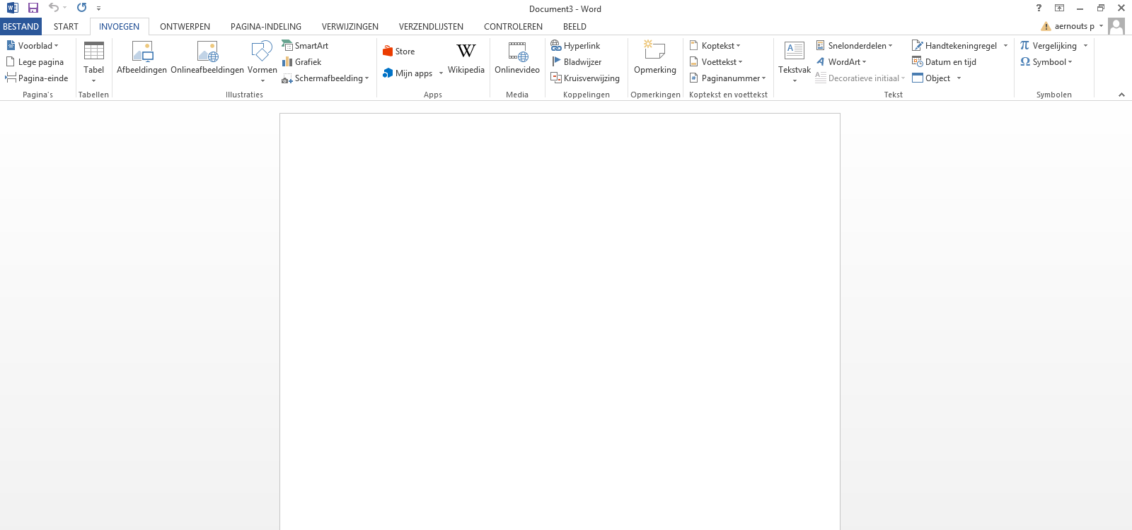

- Druk op ‘voorblad’. Kies nu een voorblad naar keuze.
